2024/2025 한국 스타트업과 산업혁신 전략

: 에너지 전환 스타트업 중심으로

* 기후기술과 스타트업_에너지 전환 기술 기업 중심으로
* 옥토퍼스 에너지, 식스티헤르츠 비교분석

최근 기후테크 산업은 주목받는 미래의 핵심 산업으로 인식되고 있다. 이 산업은 인류의 실생활과 밀접하게 연관되어 있으며, 4차 산업혁명의 주요 기술이 접목되면서 전 분야에 기후테크 혁명이 일어나고 있다. 이에 따라 기후테크 시장의 규모가 성장하고 있어 기후테크 스타트업에 대한 투자도 활성화되고 있으며, 정부도 다양한 정책을 통해 이를 지원하고 있다. 그러나, 기후테크 스타트업이 효과적으로 스케일업하기 위해 필요한 역량과 성과 사례 분석은 아직 부족한 실정이다. 따라서 국내외 다양한 기후테크 기반 기업들을 바탕으로 스케일업에 성공한 기후테크 스타트업의 성공 요인을 분석하고, 이를 통해 빠르게 성장하고 있는 기후테크 산업의 본질을 파악하고 우수 기후테크 기업의 사례를 참고하여 발전 방안을 제안하고자 한다. 이를 통해 기후테크 스타트업의 신시장 진출 전략에 도움을 줄 수 있을 것으로 기대된다.

## **기후변화가 일으킬 대전환으로부터 생겨나는 거대한 시장**

(배경) 현재 우리가 마주하고 있는 메가트렌드 중 하나는 기후변화이다. 기후변화에 대응하기 위해, 2019년 이후 세계 주요국은 탄소중립(‘50년) 까지 균등감축 수준으로 목표달성을 위해 제도 신설 및 강화, 투자 확대를 진행하고 있다. 따라서, 기후테크 관련 시장도 지속적으로 성장할 것으로 전망되며, 기후테크 신시장을 선점하기 위한 국가 간 경쟁이 치열해지고 있다. 기후테크 산업의 본질을 파악하고 우수 기후테크 기업 사례를 참고해 성공 전략을 살펴보고자 한다.

- (연도) - 2°C, EU 제정

- (2021, Glasgow) COP26 of the UNFCCC

*COP: Conference of the Parties

(기후변화 개념) 기후는 수십 년 동안 한지역의 날씨를 평균화한 것을 의미하는 것으로서 날씨(기온, 바람, 비 등의 대기 상태)와는 다른 의미를 갖고 있다. 이는 일반적으로 평균기상(average weather)이라고 정의하기도 한다. 기후는 자연적 혹은 인위적인 요인들로 인하여 변화하고 있으며 이를 기후변화라 한다.

(기후변화 요인) 기후변화는 자연적 요인과 인위적 요인으로 크게 구분할 수 있다.

인위적 요인은 인간의 행위(산업발전, 농업 등)의하여 발생되는 기후변화로서 대표적으로 온실가스(Green House Gases, GHG), 에어로졸, 토지 피복 변화와 산림 파괴 영향 등이 있다. 온실가스는 산업화 이전시대부터 점차 증가해 왔으며, 그 증가폭이 가장 극대화된 기간은 70%나 증가된 1970년~2004년이다. 온실가스는 지표면으로부터 발생되는 열기가 우주로 방출되지 않도록 하는 담요효과를 강화하는 역할을 한다. 이 담요효과는 우리가 흔히 알고 있는 온실효과(Natural Greenhouse Effect)라 한다. 이러한 온실가스 발생 주요인은 에너지 사용, 산림 파괴, 농업, 폐기물 등으로 인간 활동으로 인행 발생된 것이다.

(기후변화 현상 및 영향)

기후변화는 전 세계적인 문제이다.

(기후변화 대응)

[정책] 파리기후협정 발효로 온실가스 감축 노력이 국제사회 전반으로 확산됨에 따라 각 국가는 온실가스 감축과 배출로 인한 다양한 정책수단을 고려하고 있다.

# 제도 신설 및 강화

- 탄소배출량 정보 공개 의무

기후위기가 기업 영리 활동에 실직적인 영향을 끼치고 있으므로 투자자에게 관련 정보를 투명하게 공개해야 한다는 취지로 2023년부터 상장된 대기업을 대상으로 탄소배출량3) 공시 의무적으로 하게 된다. 특히 소비자, 협력사, 물류에 이르기까지의 모든 가치 사슬에서 발생하는 탄소배출량을 공시하도록 요구하고 있다.

* 탄소배출량 계산방법

. 온실 가스 프로토콜(GHG Protocol)

. SCOPE 1 : IPCC 지침에 따른 산정 방법을 통해 명확하게 계산

. SCOPE 2 : 해당 사업장에서 사용한 전력의 양에 국가전력 배출계수를 곱하여 산정

. SCOPE 3 : 제품의 생산, 소비, 폐기의 전 과정을 분석해야 하기 때문에 전과정평가(Life Cycle Assessment)가 필요하다. 다만, 기업이 직접 관리하기 어려운 영역의 배출량이면서 국제적으로 산정 가이드라인이 명확하지 않기 때문에 통상 세계 자원 연구소(WRI)의 온실가스 회계처리 및 보고 기준(GHG 프롵토콜)이나 탄소정보공개프로젝트(CDP)의 표준 프레임워크를 기반으로 자율적으로 산정한다.

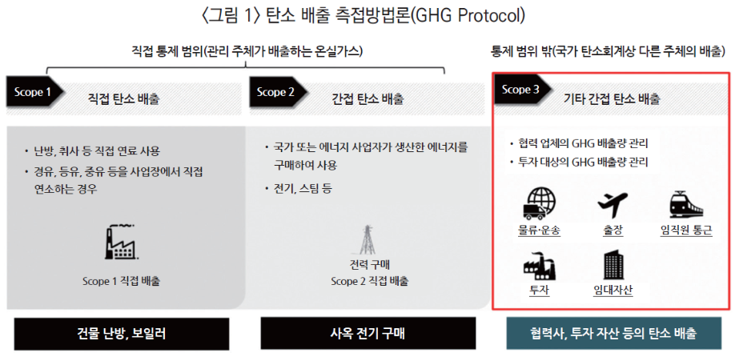

- 배출권 거래제

배출권거래제는 온실가스 배출 감축을 위한 시장 기반 정책수단이다. 정부가 국가의 총 온실가스 배출량을 정하고, 배출권 거래 대상 할당업체들에 대해 배출허용 총량을 설정한다.

- 탄소세

탄소세는 기업이 제품을 생산하는 과정에서 배출하는 탄소 배출량에 따라 내도록 하는 세금으로, 배출량 기준을 정하고 이를 초과하는 사용량에 대해 부과한다.

# 산업 육성을 위한 투자확대

2030년까지 기후테크 분야에 민관 합동으로 약 145조원 규모를 투자해 유니콘 기업 10개를 육성하는 계획 추진 중

- 정책 펀드 조성

- 기업형 민간 투자 활성화

- 융자 보증

- 대규모 연구개발 투자

- 혁신 조달 연계

[기술] 이러한 정책 수단에 대응하기 위한 정부 및 기업의의 노력은 새로운 기후 테크 관련 수요를 창출하고 있다. 또한, 이러한 기술 전파하고, 새로운 기술 적용에 따른 위험관리에 대한 시장이 만들어지고 있다.

(시장규모)

전 세계 GDP의 80%를 차지하는 국가들은 넷제로 목표를 2050년까지 달성을 발표했다. 최근 IEA 분석는 기후변화 대응 목표는 기존 기술을 보급만으로는 달성할 수 없다고 보여준다. 2050년까지 절감의 절반은 현재 프로토타입 단계에 있는 기술로부터 해결될 수 있다. e.g. Green hydrogen or low-carbon steel.

ESG 분야 산업은 현재 시장 구축 단계이며, 다양한 인프라가 진행 중임

## **2. 거대한 시장에서 어떤 혁신 기술이 중요한 역할을 할 것인가**

모든 화석 연료가 2030년 이전에 정점을 찍을 것으로 예상되고 있다. 석탄, 석유와 천연가스의 글로벌 에너지 공급은 수십년간 80%를 유지하고 있으면 2030년까지 73%로 점진적으로 하강하기 시작한다. 청정 에너지를 지원하는 정책들이 효과를 보고 있으며, 전 세계 주요 시장에서 **신재생에너지로 변화의 예상되는 속도가 빨라지고 있다**. 성숙한 클린 에너지 기술 뿐만 아니라 특히 화석 연료 수입국가에 대해서 에너지 안보가 중요한 요소로 작용하였다.

탄소중립을 이루려면 무엇을 어떻게 바꿔야 하는 걸까? 기후테크가 필요하다. 기후테크는 기후(Climate)와 기술(Technology)의 합성어로 온실가스 감축(mitigation)과 기후적응(adaptataion)에 기여함과 동시에 수익을 창출하는 모든 혁신기술을 의미한다. 25Gton의 Net Zero Gap을 해결하려면 기존 기후 기술의 상용화와 혁신적이고 새로운 기술의 개발이 동시에 이루어져야 한다. 가장 분명한 방법은 화석 연료를 CO2-free 에너지로 대체하는 것이다. 그 주요 대안으로 풍력, 태양력, 원자력 에너지가 있다. 그러나 이러한 기술을 스케일업 하기위해서는 새로운 도전이 필요하다.

(에너지 전환)

* 탄소중립 실현을 위한 열에너지의 탈탄소화가 요구되는 가운데, 전력을 다양한 범주의 에너지로 변환하는 기술이 주목받고 있다.

. 전력을 열로 바꿔주는 POWER TO HEAT 기술인 히트펌프에 대한 관심이 최근 높아지고 있다.

. 친환경 분산전원이 확산되면서 이를 관리하는 서비스가 중요해짐

넷 제로 달성을 위한 기후테크 기술은 이미 존재하나, 다른 탄소 배출을 요구하는 대안과 경쟁할 수 있도록 비용이 감소될 필요가 있다. 다른 기술들은 아직 미성숙하고 더 발전할 필요가 있다.

IEA 분석에 따르면, 2050까지 탄소 배출 감소의 절반는 현재 프로토타입 수준에 있는 기술들로 부터 올 것이라고 예상하고 있다.

기후기술을 성공적으로 확보하고 기후변화 대응 역량을 향상시키기 위하여, 기후테크는 크게 5개 분야로 구분된다.

1) 클린테크 : 재생/대체 에너지 생산 및 분산화 솔루션을 제공

2) 카본테크 : 공기 중 탄소 포집/저장 및 탄소 감축 기술을 개발

3) 에코테크 : 자원순환, 저탄소 원료 및 친환경 제품 개발

4) 푸드테크 : 식품 생산, 소비 및 작물 재배 과정 중 탄소 감축을 추진

5) 지오테크 : 탄소관측, 모니터링 및 기상정보를 활용해 사업화

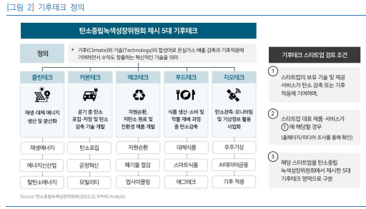

온실가스 배출 정점이 2018년인 것으로 추정되고 있어 2050년까지 약 한 세대 동안이라 부 를 수 있는 32년 만에 탄소중립을 달성해야 한다. 전세계적으로 온실가스를 줄이기 위한 노력을 하고 있지만, 2050년까지 탄소중립을 달성하기 위해서는 현재보다 더 많은 기후테크 발전이 이루어져야 한다.

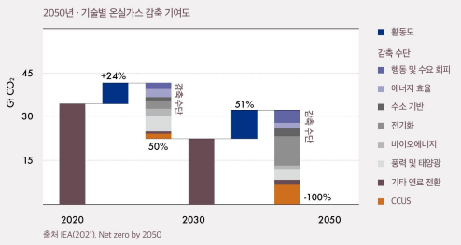

우리 사회 온실가스 배출의 86.9%(2018년 기준)가 에너지 부문에서 배출되기에 에너지전환을 통한 탈탄소화가 핵심적인 내용이 될 것이다. 특히, 이산화탄소가 전체 온실가스 배출3)의 80% 이상을 차지함으로, 이산화탄소 배출 저감 기술 및 시장이 무엇보다도 중요하다.

Renewable energy deployment

Increased energy efficiency in building and industry

Electrification of the trasportation and manufacturing sectors

Carbon capture

Utilisation and storage (CCUS)

Hydrogen and hydrogen-based fuels

Bioenergy use.

(CO2 Free 에너지) 풍력, 태양력, 원자력

풍력 에너지는 이미 작은 규모에서는 경제적이다.

(CO2 포집)

(운송 연료)

(유망 분야)

1) 가상발전소 (Virtual Power Plant)

(개념)

ICT 기술을 이용해 소규모 에너지 발전 자원을 연결, 하나의 발전소 처럼 통합/제어하는 시스템이다. 전력 소비량과 공급량을 실시간으로 측정하고, 그 결과를 전기고윽ㅂ자 계통제어시스템으로 전송한다. 이 측정값을 분석해 적절한 발전량과 공급 경로를 설정해 발전소를 가동하는 것이다. 이를 테면, 풍력 발전으로 전력을 공급받던 공단 지역에 발전량이 낮아지면, 한국전력에서 정전을 막기 위해 화력 발전소를 가동해야 했다. 가상발전소가 도입도면 인근 지역의 남는 전력을 공단에 넘겨주는 방식으로 추가 전력 생산 없이 전력망을 유지할 수 있다.

(필요성)

과거 대규모 발전소에서만 전력을 생산했던 것과 달리 오늘날에는 가정과 사업장에서도 소규모로 전력을 생산,저장,활용하는 사례가 늘고 있다. 재생에너지, 에너지저장장치, 전기 자동차 등 분산되어 있는 소규모 에너지 자원을 통합, 하나의 발전소 처럼 관리하는것이 VPP의 역할이다.

## **3. 그런 기술들을 바탕으로 어떤 스타트업이 설립되고 있는가?**

기후테크의 중요성이 증대되는 가운데, 새로운 아이디어와 기술을 개발하는 혁신 주체로서 스타트업의 역할도 크게 주목받고 있다. 스타트업은 유연하고 도전적적으로 행동할 수 있는 스타트업 특유의 강점을 통해 다양한 아이디어와 솔루션을 도출하며 영향력을 발휘할 수 있기 때문이다

(유니콘으로 올라선 기후 기술 스타트업)

전 세계 기술 스타트업 중 유니콘 기업은 모두 45개로 나타났다. 2021년 한해에만 28곳이 신규 진입했다. 홀론 아이큐는 매달 기후 기술 유니콘을 기업을 조사해 발표하고 있다. 비상장 기업만을 대상으로한다. 기후테크 투자금 증가에 따라 기후테크 유니콘기업 수도 매년 증가하는 추세다. 2022년 기후테크 유니콘 기업은 총 83개 사이며, 이들 기업의 총가치는 약 1,800억 달러로 평가받고 있다. 신규 기술보유 기업의 진입이 활발해지면서 성장이 가속화되고 있다. 그러나, 국내 기후 테크 산업은 증가세를 보이고 있으나, 여전히 기술 격차가 존재한다. 미국과 유럽에서는 스타트업에서 출발한 유니콘 기업(기업 가치 1조원 이상 스타트업)이 에너지 신산업을 주도하고 있다. 전력거래 플랫폼인 영국의 옥토퍼스에너지는 설립 8년 만에 매출 7조원의 글로벌 기업으로 성장했고, 태양광 서비스 기업인 독일의 엔팔은 2021년 소프트뱅크로부터 약 2200억원의 투자를 유치하며 유니콘 대열에 합류했다.

3.1 해외

3.1.1 옥토퍼스 에너지 그룹(Octopus Energy Group)

2015년 창업한 옥토퍼스 에너지 그룹은 지속 가능한 에너지를 전문으로 하는 영구 기업이며, 런던에 본사를 둔 이 회사는 영국, 프랑스, 독일, 이탈리아, 스페인, 호주, 일본, 뉴질랜드 및 미국에서 사업을 운영하고 있다. 현재 전력시장 점유율 1위, 영국 최대의 에너지 공급업체가 되었다.

에너지 생산과 소비량을 통합 모니터링하는 스마트제어 프로그램(크라켄)과 변동형 전기요금제를 무기로 기존 전기사업자들을 밀어냈다.

# 재생에너지를 가져다준 규제를 바탕 기회

* EU 히트펌프 설치 의무화 정책 시행(REPowerEU Plan)

# 글로벌 고객 확보를 통한 성장

3.1.2 독일의 넥스트-크라프트베어크(Next-Kraftwerk)

에너지 분야에서 재생에너지 간헐성 문제가 중요하다. 태양광, 풍력 등 재생에너지 발전시설은 기상조건에 따라 발전량이 다르다. 이러한 간헐성 관련 논의는 가스화력, 에너지저장장치(ESS)등 주로 설비보급에만 지나치게 편중되어 있다. 또다른 솔루션으로 정확한 발전량 예측이 필요하다.

재생에너지원은 전기 생산 시 추가 연료비용이 소요되지 않는 장점을 지닌다. 초기 발전시설 건설 투입자금만 회수하면 별도 비용이 들지 않는 셈이다. 이 때문에 전기를 생산, 공급하는 대상이 대부분 보상을 독점하기보다 전체 계통 안정에 기여하는 대상에 다양한 방식으로 보상을 지급하는 방법이 강구되는 추세다.

예를 들면, 계통 안정에 기여한 사업자가 전기르 생산한 사람만큼 보상을 받게 될 수 도 있다. 독일에선 바람이 많이 불어 풍력발전으로 전기를 과잉 생산한 경우, 전기를 많이 사용한 사람에게 오히려 보상을 주고 있다.

발전사업 계통망 관리/소매사업 집중

재생에너지 발전량을 정확히 예측할수록 전체 전력망 차원에서 화석연료 발전소의 가동시간을 축소하고 재생에너지 발전소 가동률을 증가시키는 조정이 용이해진다.

RE100을 달성하려는 기업은 재생에너지로 생산된 전력만을 이용하거나 사용전력만큼의 신재생에너지 공급인증서를 구매해야 한다.

3.1.3 노스볼트 : 전기차 배터리 생산 기업

3.2 국내

3.2.1 **베리워즈**

전기바이크시장에서 기술표준경쟁을 벌이고 있는 플러그인 충전 방식과 배터리 교환스테이션 방식 모두에 대하여 가능성을 열어놓으면서도, 첫 해외진출국가인 캄보디아의 경우, 배터리교환스테이션 방식으로 시장을 개척하고 있다.

에너지공단은 ODA (Official Development Assistance) 사업으로서 캄보디아에서 전기바이크 시범사업을 운영하고자 했다.공공기관의 시범사업은 정책적인 작므 지원이 동반되기에 부담하는 위험은 높지 않다. 국외감축 사업으로서 향후 게속적인 정책적 지원을 기대할 수 있고 안정적인 수요 역시 확보될 것이라 예상했다.

이미 많은 업체들이 전기바이크 시장에서 경쟁하고 있었다. 전기배터리 향상과 더불어 상대적으로 제품 제조가 용이하다는 이점으로 인해 전기바이크 시장에 진입하는 기업은 빠르게 증가하였다.

전기바이크의 핵심인 배터리 기술 확보에 심혈을 기울였다. 배터리 모듈 제조 및 태양광 발전 기반 충전 지식과 역량을 보유하게 되었고, 배터리 팩의 자체 생산 역시 가능하게 되었다. 그러나, 배터리 역량에 있어 경쟁기업 또는 잠재적 경쟁기업에 비하여 확연한 우위는 확보할 수는 없다는 것이었다. 배터리 팩을 제조하지만 배터리를 구성하는 셀을 기존 기업들에게서 조달하는 전기바이크 제조업체들 모두가 공통적으로 처해있는 상황이었다.

배터리를 둘러싼 표준전쟁 (동력원, 재질, 충전방식)이 확립되지 않아, 어떤 지배적 사업자도 자리 잡지 못했다는 측면에 주목했다. 후발 주자가 고려해야 할, 선도 업체의 시장 점유율과 구축한 인프라, 그리고 그들의 제품 특징에 대하여 고민할 필요가 없었다. 내연기관 바이크가 전기바이크에 비하여 가진 핵심적인 경쟁 우위, 즉 속도와 일회 주유를 통한 주행 거리 측면에서 최대한 그 격차를 줄일 필요가 있었다. 원가 절감과 안정성도 중요하지만 최대한의 성과를 가져올 수 있는 리튬배터리의 탑재는 불가피한 선택이다.

배터리 교환 방식을 선택했다. 충전 소요 시간이라는 측면에서 플로그인 충전 방식에 비해 확실하게 우위를 가졌기에 시장의 주도권을 가져올 수 있다고 판단했다.

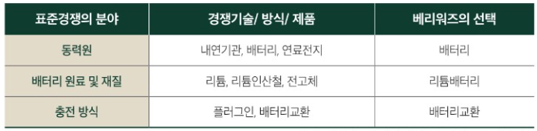

전기바이크 운행을 통해 온실가스 감축 성과를 인증받아 수익을 창출하고, 그 수익을 바이크를 운행하는 고객에게 다시 돌려줌으로써 고객들이 실질적으로 부담하는 구독료를 낮출 수 있다. 바이크 고객의 운행에 따른 데이터를 측정하고 그에 따른 탄소 감축 분량을 감축 실적으로 인정받아 수익을 확보하여 이를 기반으로 구독료를 할인해주는 시스템을 구축하였다. 더 나아가 순환경제에 기반한 비즈니스 모델을 도입했다.

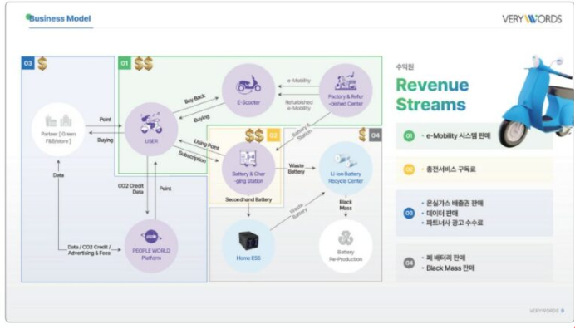

3.2.2 리플라

미생물을 통해 플라스틱 재활용 효율을 향상시키는 자원순환 분야의 딥테크 기업이다. 특정종류의 플라스틱이 보다 용이하게 재활용이 가능한데, 리플라는 특정 플라스틱만 분해하는 ‘편식 미생물’을 활용하여 재활용 가능한 플라스틱만 남기는 방법으로 플라스틱 분류작업의 문제를 혁신적으로 해결하고 있다.

기술의 공개 및 보호 전략

플라스틱 분해 미생물 및 산업용도에 대한 국내특허 출원 및 등록을 시작으로 유럽 및 중국 등 전 세계에서 핵심기술을 지식재산으로서 권리화하겠다는 목표를 세웠다. 특허 등을 출원하여 핵심기술을 지식재산으로서 권리화를 하려고 하면 필연적으로 기술의 핵심적인 부분이 공개된다.

플라스틱 재활용이라는 같은 목표를 추구하는 기존 경쟁자들이 많이 존재하는 상황이다.

3.3.2 에스아이에이(SIA) : 인공지능 기반 위성영상 분석기업

딥러닝 기반 위성영상 분석시장의 비교적 초기진입자로서, 지구관측 데이터를 공급하고, 해당 데이터로부터 추출할 수 있는 인사이트를 제공함으로써 수익 모델 구축을 꾀하고 있다.

인공위성을 비롯한 우주 영역 사업은 고도의 기술력을 필요로 하는 데 비해 군사 등 일부 특수 분야를 제외하곤 아직 시장이 형성되지 않고있다. 기상예측은 사업적 가치가 높지만, 기술적 허들이 높다는 평가를 접했다.

시장 침투 전략과 가격 전략

3.3.3 H2, 리튬계(Li) 전지의 한계를 극복할 만한 차세대 기술 바나듐 플로우 전지(Vanadium Flow Battery)

재생에너지로부터 과도하게 생산된 잉여 전기를 저장해 두고, 이를 필요한 곳에 필요한 만큼 배분할 수 있는 에너지 저장기술, 즉 배터리 기술의 발전을 통해 해결할 수 있다. ESS는 다시 방전 가능 시간을 기준으로 ‘단주기 ESS’와 장주기 ESS’로 구분할 수 있다. 간헐적이고 발전량의 예측이 어려운 재생에너지의 활용에는 장주기 ESS가 핵심 역할을 한다.

국제에너지기구(International Energy Agency, IEA)에 따르면, 재생에너지는 전 세계 발전량의 26%를 차지하며 온실가스 배출을 줄이는 핵심 기술로 인정받고 있다.

치밀한 투자 전략, 시장성 증명, 적극적인 소통

3.3.4 식스티헤르츠 : 재생에너지 통합 운영 및 발전량 예측 알고리즘 기반 가상발전소

60Hz,

아이솔라

니어스랩

인투코어

로우카본

라잇루트

수퍼빈

지구인컴퍼티

누비랩

나라스페이스

1. 폐기물거래 플랫폼을 운영하는 수퍼빈은 국내 대표 기후테크 스타트업 중 하나이다. 인공지능, 빅데이터, IoT 등의 기술을 활용해 지속가능한 순환경제를 만들고 있다.

2. 디지털 기반 폐기물 통합 관리 플랫폼인 ‘업박스’를 운영하는 리코 역시 주목받고 있다. 폐기물 발생량, 탄소저감량, 비용 등의 폐기물 관련 데이터를 디지털로 기록하고, 관리해주어 많은 기업들에게 호응을 얻고 있다.

## **4. 제언**

* 재생에너지 품목에 관한 해외 기준 적용 적극 검토

한국은 아직 히트펌프를 신재생에너지로 인정하지 않아 정부차원의 지원이 주요 선진국들에 비하면 적은편이다.

* 정부 자금 지원 및 민간 자본 참여 활성화

민간투자 유인방식의 다각화와 투자 플랫폼의 육성

Climate-tech sector의 기업가와 전문 Venture Capitalists 필연적으로 불 충분한 산업 지식과 경험을 가지고 있다. 따라서, 높은 위험과 실패, 불확실성을 지니는 산업이다.

기술 실증 기회가 적고 수익을 단기간에 낼 수 없어 투자 불확실성이 높기에 민간에서 주도하기에는 한계가 따른다.

- 실증 테스트베드 제공

자본과 테스트 베드의 한계로 국내 기후테크 유니콘 기업은 전무한 상황이다

고객사 비즈니스 모델의 전격적 그린전환은 현실적으로 어렵기에 기후테크가 효과적으로 적용 될 수 있도록 노후화된 기존 인프라를 개선시키는 정책적 지원이 선행되어야 하며, 신기술을 실증하는 테스트배드를 정부차원에서 적극 제공하는 정책 지원이 요구됨.

- 대기업과 스타트업의 교류 활성화

정부과제 참여 시, 스타트업은 레퍼런스가 부족해 선정과정에서 어려움이 존재, 하지만 ‘스타트업-대기업 오픈이노베이션’을 수행한 기업의 경우, 대기업의 레퍼런스를 받았기 때문에 신뢰성이 보장됨.